HERO AIVO サービス設計書
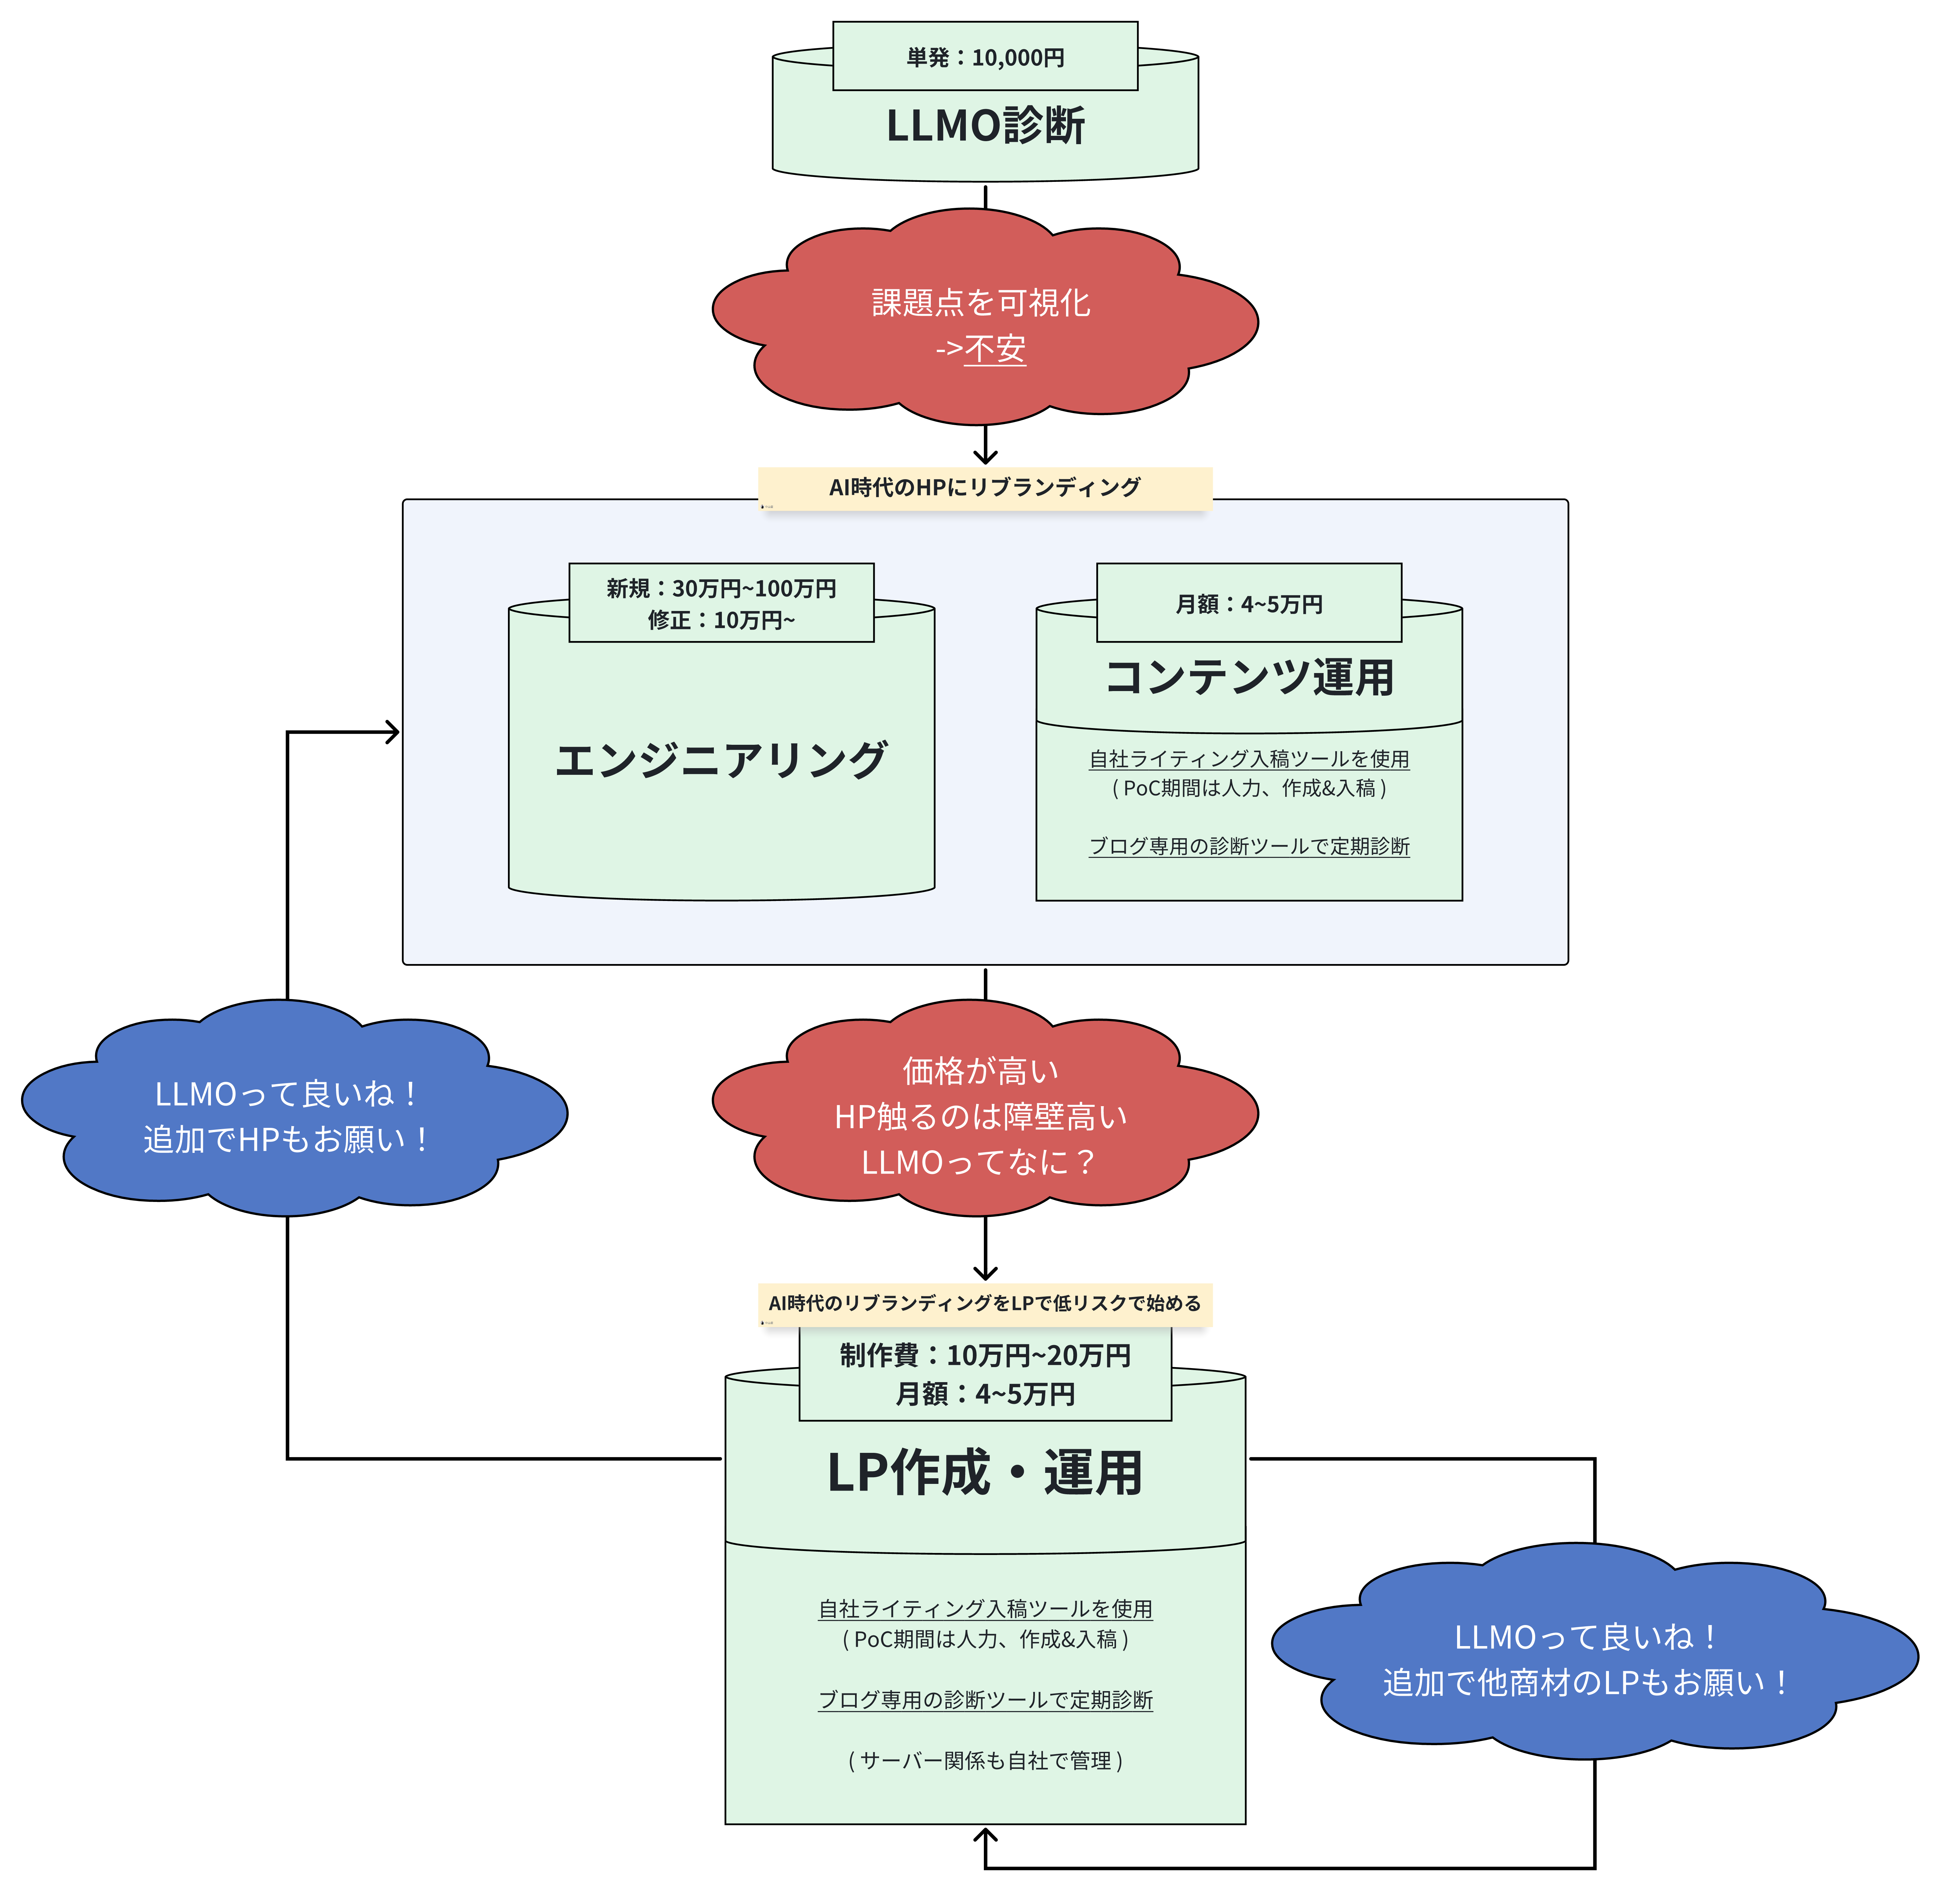

サービス構造

価格体系
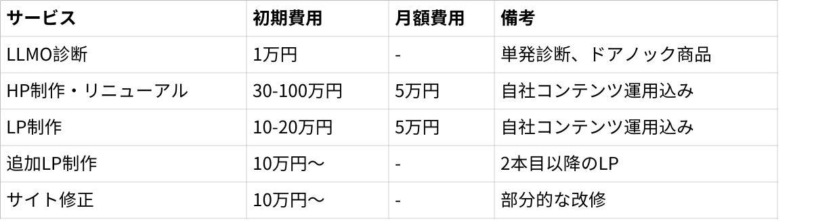
画像をクリックして Sheet を確認する

コンテンツ運用体制
POC期間
- 手動でのコンテンツ作成・入稿
本格運用期（ツール完成後）
- 自社開発ライティング入稿ツール使用
- 自動化による効率的な運用

HERO AIVO LPの独自性

従来のLPとの根本的な違い
一般的なLP
- 広告運用前提の設計
- 短期的なコンバージョン重視
- 広告停止＝集客停止
- 単発的な投資
HERO AIVOのLP
- 広告依存しない自走型LP
- LLMO対策による自然流入獲得
- LP単体が長期的な集客資産
- 広告費ゼロでも機能する設計

LP制作サービスの3つの強み
- LLMO対策による持続的集客力
- フルスクラッチ開発でAI最適化構造を実装
- 構造化データ・メタ情報を適切に配置
- AI検索経由での自然流入を獲得
- 「作って終わり」ではなく「育つLP」
- チャットボット標準装備
- オプションではなく全LPに標準実装
- 会話形式でのFAQ対応
- 24時間365日の自動接客
- コンバージョン率向上に直結
- 資産価値のあるLP
- 広告費をかけ続ける必要なし
- 時間経過とともに価値が増す
- 複数LP展開で集客網を構築
- 売却時にも評価される資産

ターゲット顧客

主要ターゲット
- 40～60代の経営者・マーケティング責任者
- デジタル施策への理解はあるが、AI/LLMOは未知の領域
- 投資判断に慎重で、ROIを重視

顧客の抱える問題

画像をクリックして Sheet を確認する

提供価値

即効的価値（3ヶ月以内）
- 自社サイトの課題を数値化・可視化
- 「AI対策を始めた」という心理的安心感
- 社内でのデジタル施策推進の根拠獲得
- 定期的なコンテンツ更新による「生きたサイト」の実現
- 更新頻度の一定化による信頼性向上
- AIクローラーへの「活発なサイト」シグナル送信
- 顧客からの「放置されていない」という安心感

中期的価値（6ヶ月～1年）
- AI検索での露出向上
- 若年層からの問い合わせ増加
- 競合との差別化
- コンテンツ蓄積による情報資産の形成

長期的価値（2年以降）
- 持続的な集客基盤の確立
- 顧客獲得コストの削減
- 市場での先行者ポジション
- 豊富なコンテンツによる権威性の確立
- 資産価値のあるデジタル資産の獲得
- 継続的に価値を生む資産的なHPやLP群
- 情報が蓄積された資産的なサイト
- 売却時にも評価される「動いているサイト」
- 自動的に集客し続ける仕組みの所有

競合優位性

技術的優位性
- 独自診断ツール: ソースコードレベルでの深層分析
- スコアリング機能: 改善状況の定量的評価
- 自社開発予定のライティングツール: AI活用による高品質コンテンツ生成

ビジネスモデルの優位性
- 段階的投資モデル: 1万円から始められる低リスク設計
- 双方向フロー: 失注時の代替案、成功時のアップセル
- 価格優位性: 「広報1人分以下」という明確な費用対効果
- 内製化による品質管理: 外部依存なしの一貫したサービス提供

営業戦略

セールスポイント
主要訴求
- 「会社の人間ドック」として1万円で健康診断
- AIに選ばれる会社になる
- 広報1人雇うより安い
- 完全自社対応による安心感
段階的提案
- まず診断で現状把握
- 予算に応じてHP or LP提案
- 成功体験後にアップセル

対応する反論
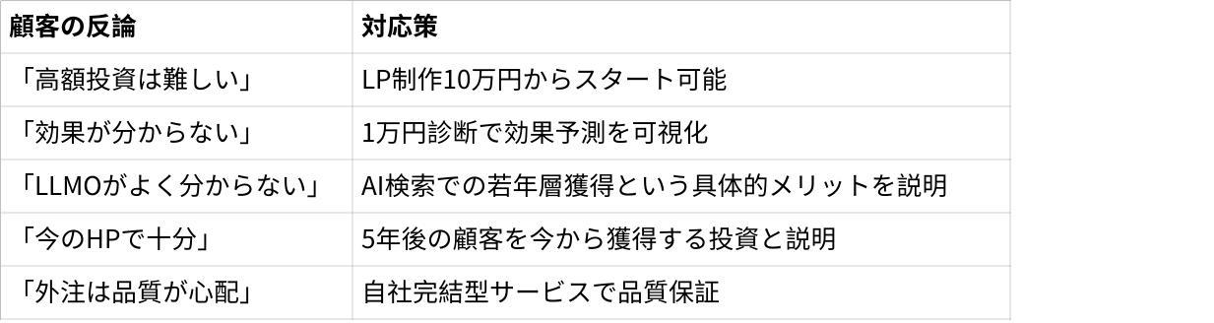
画像をクリックして Sheet を確認する

リスクと対策

画像をクリックして Sheet を確認する

HERO AIVOの本質的な強み

独自性
1. 診断ツールによる「不安の可視化」
- ソースコードレベルで分析し、スコアリング
- 「何が悪いか分からない」を「ここが○○点足りない」に変換
- 月次診断で改善過程を数値で追える
2. 失敗を許容する提案設計
- HP制作（100万）を断られたらLP（10万）という逃げ道
- LP成功後にHPへアップセルする双方向フロー
- 「今じゃなくてもいい」という心理的安全性
3. 「広報1人分以下」という分かりやすい価値基準
- 月4-5万円という価格設定の説得力
- 人件費との比較で稟議を通しやすい
- 「アルバイト半年分」という経営者に響く表現

「顧客が失敗を恐れずにAI時代への一歩を踏み出せる仕組み」

HERO AIVOは、AI検索時代という大変革期において、多くの中小企業が抱える「何をすべきか分からない」という不安に対し、完全自社開発による段階的で実践的なソリューションを提供します。
1万円の診断から始まる低リスクなエントリーポイントと、顧客の状況に応じた柔軟な提案により、AI時代への適応を無理なく実現する「企業のAI時代への橋渡し役」として機能します。
外部サービスに依存しない自社完結型のサービス設計により、品質管理と収益性の両立を実現し、顧客と共に成長する持続可能なビジネスモデルを構築

